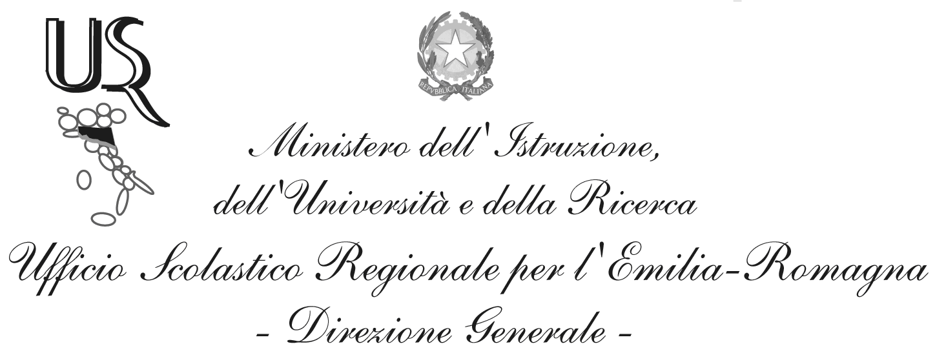
Ufficio XVI - Ambito territoriale per la provincia di Reggio Emilia
Ufficio Educazione Fisica e Sportiva

Prot.n. 11885 Reggio Emilia, 28.09.2011

A tutte le Autorità Scolastiche
della Provincia
Al Comando Provinciale
dei Vigili del Fuoco di Reggio Emilia
Loro Sedi

Oggetto: Concorso nazionale sul tema dell’Educazione e della Sicurezza Stradale:
“Sulla strada della … Vita. Amala, rispettala e non buttarla via” – a.s. 2011-12

Si trasmette l’allegato Regolamento di partecipazione al Concorso Artistico Nazionale 2012, per le deliberazioni che le SS.LL. vorranno adottare in merito.

Il Dirigente
Vincenzo Aiello

